Dokumentation

zur Projektaufgabe Verteilte Systeme

Teammitglieder:

Tobias Dietrich, Tom Kopp

Allgemein

Im Rahmen der Projektarbeit für das Modul UNIX/Verteilte Systeme wurde als Programmieraufgabe ein Webshop umgesetzt.

Das Projekt ist mit dem Framework Symfony2 umgesetzt und macht (soll machen) umfassenden Gebrauch von AJAX (Asynchronous JavaScript and XML). Neben der Verwendung der Templateengine Twig kamen auch noch weitere Technologien wie HTML5, CSS3, JavaScript und PHP zum Einsatz. Für die Datenhaltung wird ein MySQL-Server verwendet, der mit Hilfe von PHP angesprochen wird.

Verteiltes System

Ist eine Webseite denn ein verteiltes System? Eine Webseite an sich ist wohl kein verteiltes System. Aber wie wird eine Webseite betrachtet, aufgerufen und zusammengebaut?
An dieser Stelle muss man darüber nachdenken, dass eine Webseite von einem Server im Internet bereit gestellt wird und man mit Hilfe seines eigenen Browsers diese Seite aufruft.

Jetzt kann man schon leicht erkennen, dass das System des Internets ein großes verteiltes System darstellt. Denn so ein System besteht aus unabhängigen Rechnern, ohne zentrale Steuerung, die über ein Netzwerk verbunden sind. Solche Rechner sind zum Beispiel die ganzen Heimcomputer, die mit Servern über das Internet kommunizieren. Doch auch zwischen verschiedenen Servern gibt es Kommunikation über ein dezentrales Netz, auch wenn diese meist nicht öffentlich zugänglich sind und daher oft vergessen werden.

Jeder Server muss seine Daten irgendwo speichern. Das passiert unter Anderem auf Fileservern oder Datenbankservern. Bei sehr kleinen Systemen kann es sein, dass alle Serverkomponenten auf nur einem Rechner laufen. Das tut dem grundsätzlichen Konzept aber keinen Abbruch, da die Kommunikation und Datenverbindungen genau gleich funktionieren.

Mehrstufige Architektur mit Thin-Client

Wie im nachstehenden Modell gezeigt ist der Ansatz für unsere Projektaufgabe eine mehrstufige Architektur mit einem (mehreren) Thin-Clients.
Die Mehrstufigkeit ist relativ leicht an den 3 Ebenen zu erkennen, die von oben betrachtet die Client-Ebene, die Content-Provider-Ebene und die Datenhaltungs-Ebene sind. Die Content-Provider-Ebene ließe sich dabei in weitere Unterebenen aufgliedern, wie Webserver und Applicationserver.

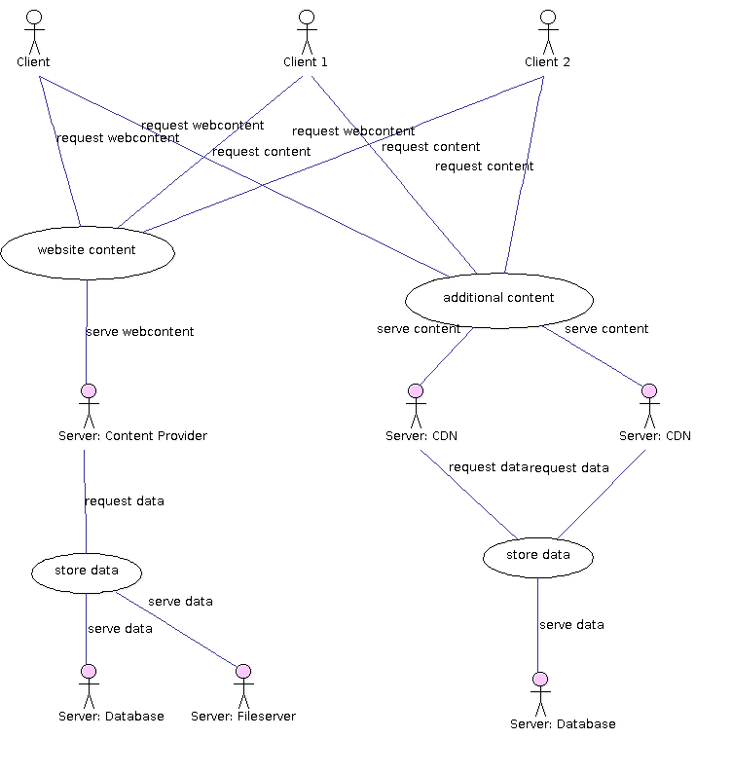
Der Browser eines Rechners, als Sender und Empfänger von Webtrafic, fungiert als Client.
Er stellt dabei einen Thin-Client dar, weil er als Hauptaufgabe die Benutzerschnittstelle zur Verfügung stellt. Der Browser muss auch keine (kaum) Logik verarbeiten und kann so klein und leicht in seiner Programmierung gehalten werden. Er muss letztendlich nur die empfangenen Daten interpretieren und darstellen.

Der Content-Provider stellt gegenüber dem Datenhaltungssystemen einen Thick-Client dar. Er ist dafür zuständig die Daten zu holen und sie so auf zu bereiten, dass diese an den Browser geschickt werden können. Der Content-Provider muss dabei (fast) die gesamte Programmlogik beinhalten. Der Datenserver hingegen dient nur der Speicherung von Daten.

Um die Aufgabenlast bei unserem Projekt weiter zu verteilen benutzt die Webseite verschiedene Content Delivery Networks (CDN). Mittels CDN werden zum Beispiel die Stylesheets des CSS-Frameworks Twitter Bootstrap vom Client geladen, ohne dabei weiterhin den eigentlichen Content-Provider zu belasten.
Häufig werden vor allem die JavaScript Bibliotheken per AJAX von einem CDN geladen. Dazu wird der Client bei unserem Projekt von der Webseite aufgefordert die Bibliotheken von jQuery und Bootstrap zu laden, jeweils von verschiedenen Servern.

Symfony

Zur Umsetzung des Projektes wurde das Application-Framework Symfony2 verwendet.
Ein Application-Framework, wie Symfony eines ist, dient zur Organisation von Quellcode und zum strukturierten und übersichtlichem Programmieren. Es bietet klassische Programmierkonzepte, wie das Model-View-Controllter Kopnzept, eine Templateengine und (erweiterte) Datenbankfunktionalitäten. Zusätzlich wird auch Mehrsprachigkeit und ein Cache-System bereitgestellt.

MVC – Model-View-Controller Konzept

- Model layer
  - Database abstraction
  - Data access
  - View layer
- View
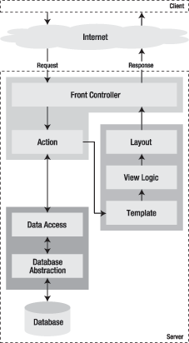
  - Template
  - Layout
- Controller layer
  - Front controller
  - Action

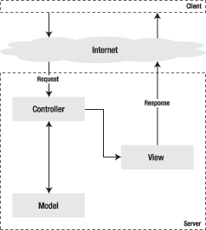
Für weiterführende Informationen ist der Wikipedia-Artikel zu empfehlen (http://de.wikipedia.org/wiki/Symfony).

Abgesehen von wenigen Config-Dateien unter app/config befindet sich das Projekt im von uns entwickelten Shopbundle unter src/DistSys/ShopBundle. Basis eines SymfonyBundles bilden zunächst die Entities. Dabei handelt es sich um Objekte, mit deren Hilfe über einen EntityManager die Kommunikation mit der Datenbank erfolgt.

Jeder dieser Entities liegt eine Tabelle in der Datenbank zugrunde. Das Entity-Objekt beinhaltet jeweils die Definition der Datenbankfelder und definiert die Art der Verknüpfungen (Relationen) mit anderen Entites. Darüber hinaus enthält sie Construktor-Funktion, sowie „getter“- und „setter“-Methoden für alle Felder. Wenn nötig können Entities auch um weitere Funktionen ergänzt werden. Für komplexe Aufgaben werden einige Funktionen in Repository-Dateien ausgelagert.

Was ist AJAX und wie ist es eingebaut

AJAX (Asynchronous JavaScript and XML) ist eine Webtechnologie, die oft auf dem Client, aka. Browser, ausgeführt wird und es diesem ermöglicht im Hintergrund mit dem Server Daten aus zu tauschen.

Datenbankaufbau

Übersicht:
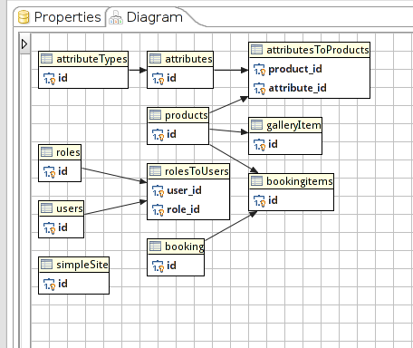

Quellen

http://symfony.com/legacy/doc/book/1_0/en/02-Exploring-Symfony-s-Code
http://www.basecom.de/blog/symfony-als-grundlage-professioneller-web-anwendungen/
https://en.wikipedia.org/wiki/Ajax_%28programming%29

